TÍTULO DEL ESCENARIO
Aprendiendo sobre el Medio Ambiente

ASIGNATURA
Protección Ambiental / Tecnología / Programación

1. IDENTIFICACIÓN DEL ESCENARIO
1.1 Título del Escenario
Aprendiendo sobre el Medio Ambiente..
1.2 Rango de edad
1º-3º Educación Secundaria Obligatoria (ESO). Las actividades se diferencian según el nivel de la clase, con el fin de adaptar la dificultad y profundidad a las características de cada grupo de edad..
Curriculum: ESO
Área Temática:
El escenario se enmarca en el campo interdisciplinario de “Protección Ambiental a través de la Tecnología y la Programación”.
Se centra en introducir al alumnado en:
- Los principios básicos de la protección ambiental y el desarrollo sostenible.
- La comprensión de conceptos cotidianos como reciclaje, fuentes de energía renovables, cambio climático y huella ecológica.
- El uso de dispositivos de automatización y robótica (FOSSBot) como herramientas para monitorear y abordar problemas medioambientales.
- El desarrollo de habilidades de programación, diseño y resolución de problemas en equipo, con énfasis en la conexión entre los ordenadores y el mundo físico.
El propósito del área temática es que el alumnado comprenda cómo la tecnología y la programación pueden contribuir positivamente a proteger el medio ambiente y mejorar la calidad de vida.
Temas / Subtemas:
- Automatización y robótica
- Conexión de ordenadores con el mundo físico
- Comprensión y aplicación de conceptos de protección ambiental
- Principios básicos del desarrollo sostenible, reciclaje, energías renovables y huella ecológica.
Resultados de Aprendizaje Esperados:
El alumnado será capaz de:
- Reconocer y describir la función de sensores simples y calibrarlos.
- Comunicarse eficazmente y colaborar en equipos para diseñar soluciones a problemas STEM relacionados con el medio ambiente.
- Trabajar en un entorno de programación (FOSSBot) para resolver problemas con aplicaciones reales.
- Practicar y desarrollar habilidades de resolución de problemas, adaptación y selección de herramientas de programación o gráficas adecuadas.
- Conectar los conceptos de tecnología y programación con cuestiones de desarrollo sostenible.

1.3 Tiempo estimado
45 minutos.
1.4 Áreas de Conocimiento Implicadas
Informática, Tecnología
1.5 Conocimientos Previos
El alumnado debe tener:
- Familiaridad básica con el uso de ordenadores y aplicaciones en entornos gráficos simples.
- Conocimientos introductorios de programación (comandos, pensamiento secuencial y estructurado simple).
- Comprensión de conceptos de física, como qué es un sensor o una medición, y nociones básicas de Tecnología o Ciencias.
- Familiaridad con el trabajo en equipo y la resolución colaborativa de problemas.
1.6 Propósito del Escenario
El propósito del escenario es destacar cómo las tecnologías de automatización, la robótica y la programación pueden emplearse para promover la concienciación y el estudio de cuestiones clave de protección ambiental (como el reciclaje y las energías renovables). A través de actividades experienciales y exploratorias, el alumnado conecta conceptos teóricos con aplicaciones prácticas, utilizando el FOSSBot y su software correspondiente.
1.6.1 Objetivos / Resultados de Aprendizaje
Al finalizar el escenario, el alumnado será capaz de:
- Explicar el funcionamiento de sensores básicos y comprobar su calibración.
- Manipular el entorno de la interfaz de FOSSBot e introducir comandos básicos de programación para automatizar acciones relacionadas con el medio ambiente.
- Reconocer conceptos fundamentales de protección ambiental como desarrollo sostenible, reciclaje y energías renovables.
- Colaborar eficazmente en equipos para diseñar e implementar soluciones a problemas reales.
- Utilizar habilidades metacognitivas, como la autoevaluación, la formulación de conclusiones y el análisis crítico de sus resultados.

1.6.2 Objetivos Didácticos
A través de la enseñanza, el docente busca:
- Fortalecer la alfabetización digital y tecnológica del alumnado.
- Desarrollar habilidades de resolución de problemas y pensamiento creativo en el contexto STEM.
- Fomentar actitudes de ciudadanía responsable en relación con los problemas ambientales.
- Reforzar la colaboración, la comunicación y la autodeterminación en el aula.
- Promover una forma unificada de conectar la ciencia, la tecnología y sus aplicaciones en la vida cotidiana.

2. DESARROLLO DEL PLAN DE ENSEÑANZA
2.1 Descripción de las Actividades de Enseñanza y Aprendizaje
El escenario utiliza una serie de actividades modernas, interactivas y experienciales centradas en la programación y la robótica, que mejoran tanto la comprensión de los conceptos fundamentales de la informática como el enfoque interdisciplinario de los temas medioambientales.
Flujo y contenido de las actividades:
Actividad 1: Introducción a los conceptos relacionados con la protección del medio ambiente (H5P: Encuentra las Palabras)
Los estudiantes comienzan con la actividad interactiva “Encuentra las Palabras” en el entorno H5P, donde identifican conceptos clave que encontrarán en el escenario, como “DESARROLLO SOSTENIBLE”, “RECICLAJE”, “CAMBIO CLIMÁTICO”, etc.
La actividad funciona como una familiarización con el vocabulario de la lección y como un ejercicio diagnóstico de los conocimientos iniciales de los estudiantes.
Actividad 2: Experimentando con FOSSBot
Los estudiantes trabajan en equipos, interactuando con el robot virtual FOSSBot en Copellia y su entorno de programación. Se les propone crear o modificar un programa inicial para que el robot pueda detectar y reaccionar ante la línea de la pista con sensores.
A través de la experimentación y la investigación guiada, prueban pequeños cambios en el código (por ejemplo, calibración o condiciones de finalización), desarrollando habilidades de resolución de problemas y colaboración.
Actividad 3: Conectando la robótica con la sostenibilidad
Los estudiantes programan el FOSSBot para seguir un camino sobre una línea negra con paradas en puntos correspondientes, conectando así la habilidad tecnológica con una comprensión práctica de los problemas de protección ambiental.
Actividad 4: Evaluación y reflexión (H5P: Arrastra las Palabras)
La última actividad se basa en la herramienta H5P “Arrastra las Palabras”, donde se pide a los estudiantes completar frases o palabras relacionadas con los conceptos clave enseñados, eligiendo las correctas de una lista.
Sirve como medio para evaluar la comprensión, así como un detonante para la discusión y el procesamiento metacognitivo.
Además, ofrece una oportunidad para una breve autoevaluación y para sacar conclusiones tanto sobre el progreso tecnológico como sobre su actitud hacia las cuestiones medioambientales.

Enfoque pedagógico

- Aprendizaje interactivo y colaborativo: El uso de módulos H5P promueve la participación activa, mientras que la experimentación en grupo con FOSSBot refuerza la colaboración.
- Profundización gradual: Las actividades están diseñadas para avanzar desde la comprensión y uso de conceptos básicos hasta la aplicación, síntesis y reflexión.
- Conexión entre teoría y práctica: La alfabetización tecnológica se combina con los principios de conciencia ambiental, manteniendo el interés del alumnado y la utilidad del conocimiento adquirido.
2.2 Hojas de trabajo (Worksheets)
Actividad 1
Encuentra 7 palabras enH5p - Find the words relacionadas con la protección del medio ambiente.
Las palabras que los estudiantes deben encontrar son:
- DESARROLLO SOSTENIBLE
- RECICLAJE
- CAMBIO CLIMÁTICO
- RENOVABLE
- HUELLA ECOLÓGICA
- CONTAMINACIÓN
- BIODIVERSIDAD
Actividad 2
Secuencia de línea negra
- Abre la App de FOSSBot.
- Ve a la página de iniciode la interfaz de FOSSBot.
- Crea un nuevo proyecto.
- Nómbralo “Estoy Aprendiendo sobre el Medio Ambiente."
- Carga la escena “environmental_concepts.ttt” en Copellia.
- Usa las siguientes fichas para hacer que FOSSBot siga la línea negra hasta el punto “FIN”, donde encuentra un obstáculo.

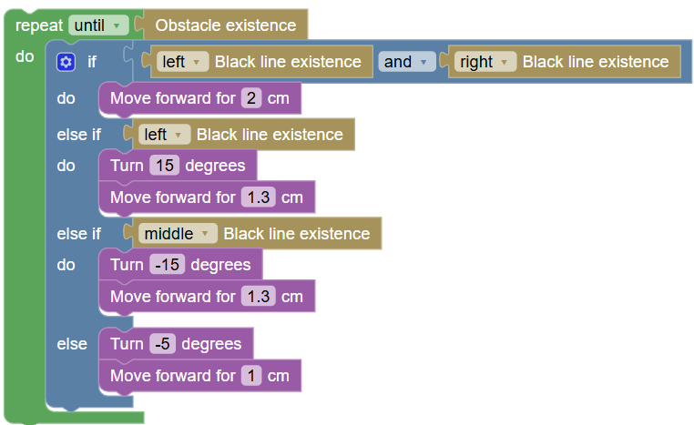
- Guarda los cambios
- Ejecuta el proyecto.
¿Qué observas?……… …………………………………………………………………………………………. .. …………………………………………………………………………………………………………………..
- Detén la ejecución del proyecto.. ¿Qué está ocurriendo?
…………………………………………………………………………………………………………………. .. …………………………………………………………………………………………………………………..

Actividad 3
Uso de variables. Actitudes hacia conceptos relacionados con la protección del medio ambiente
En esta actividad, el robot estará en una posición inicial (INICIO). Cuando se ejecute el programa, el FOSSBot deberá registrar cinco (5) líneas horizontales que se crucen con la pista. Allí deberán anotar lo que saben sobre cada concepto.
- Crea una variable “líneas” para contar las líneas horizontales que se cruzan con la pista.

Create variable

lines
- Inicializa la variable “líneas”.
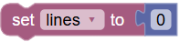
- Modifica el código de la Actividad 2 para que FOSSBot detecte la siguiente línea horizontal que cruza la pista. La línea horizontal será detectada con el sensor de línea derecho.
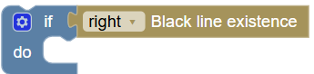
- La variable “líneas” aumentará en 1 unidad
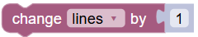
- El valor de “líneas” se mostrará en la pantalla de la App de FOSSBot
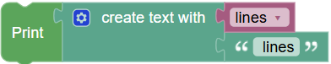
- En resumen, las fichas para registrar las líneas horizontales que cruzan la pista tendrán el siguiente formato:
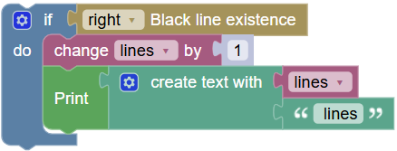
- Escribe lo que sabes sobre los siguientes conceptos.
" Desarrollo Sostenible": ………………………………………………………………………………………………….
…………………………………………………………………………………………………..
…………………………………………………………………………………………………
Reciclaje : …………………………………………………………………………………………………………
……………………………………………………………………………………………………….
…………………………………………………………………………………………………………
Cambio Climático: …………………………………..……………………………………………………………………….
…………………………………………………………………………………………………………..
………………………………………………………………………………………………………………..
Fuentes de Energía Renovables…………………………………………………
……………………………………………………………………………………………………………………..
………………………………………………………………………………………………………………………
Huella Ecológica …………………………………………….……………………………………………………………………….
………………………………………………………………………………………………………………………
……………………………………………………………………………………………………………………..
Nota: Para la correcta realización de las actividades, puede ser necesario modificar algunos parámetros-valores del robot virtual FOSSBot, como la velocidad, el ángulo de giro, la distancia de rodadura, etc.
Actividad 4
Abre Drag the Words on h 5 p En cada espacio de las frases que describen los conceptos medioambientales que encuentres, drag the appropriate definitions.
Las frases-palabras que se utilizarán son las siguientes:
Desarrollo Sostenible: Desarrollo que satisface las necesidades del presente sin comprometer la capacidad de las generaciones futuras para satisfacer las suyas propias.
Reciclaje : Proceso de convertir los desechos en materiales reutilizables, con el objetivo de reducir la contaminación y el consumo de materias primas.
Cambio Climático: Cambio gradual en el clima de la Tierra debido a las actividades humanas, principalmente por la emisión de gases de efecto invernadero.
Fuentes de Energía Renovable: Fuentes de energía como el sol, el viento, el agua y la biomasa, que son inagotables y respetuosas con el medio ambiente.
Huella Ecológica:: Cantidad de recursos naturales que una persona o una sociedad consume para mantener su estilo de vida..

